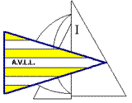 |  | 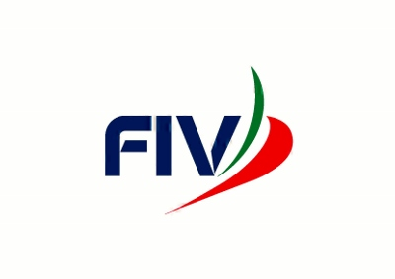 | 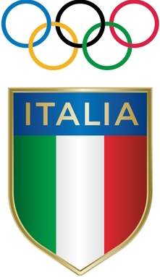
ASSOCIAZIONE VELA LAGO DI LEDRO A.S.D.

TROFEO
LEDRO 2SNIPE TEAM RACING
Lago di Ledro - Valle di Ledro-Trentino - Italy
17 - 18 Luglio, 2015

Circolo organizzatore
La regata è organizzata dall’Associazione Vela Lago di LEDRO a.s.d. in cooperazione con la Federazione Italiana della Vela e con la Scira.

Località
Le regate si svolgeranno sul Lago di Ledro - Trento il 17 e 18 luglio 2015.

Ammissione
Saranno ammesse un massimo di n. 10 squadre. Ogni squadra sarà composta da un minimo di 2 barche più una eventuale riserva, preferibilmente appartenenti allo stesso Club o Flotta Snipe. L’eventuale riserva dovrà essere in acqua.
Ciascun componente dei team deve:
- essere conforme all’ ISAF Eligibility code;
- essere associato alla Classe Snipe;
- essere in regola con il tesseramento FIV per l’anno in corso
- è gradita / necessaria la pre -iscrizione tramite Fax o e-mail

Regolamenti
- La regata sara’ governata dalle regole come definite dal Regolamento di regata 2013-2016 compresa l’appendice D.
- I matches saranno arbitrati in acqua come in RRS D2.

Categoria della manifestazione
Categoria A ai sensi della Regulation 20 del ISAF Advertising Code.

Istruzioni di regata
Saranno a disposizione dei concorrenti presso la Segreteria della ASSOCIAZIONE VELA LAGO DI LEDRO a partire dalle ore 9.00 del 16 luglio 2015.

Formato dell’evento
La regata si basa su una sequenza di voli di ciascun team contro altri sulla base di uno schema “round robin” , eventuali semifinali e finali.
Il Comitato Organizzatore, in accordo con il Comitato di Regata ed il Capo Arbitro possono modificare il formato dell’evento, terminare o modificare la sequenza dei voli quando le condizioni meteorologiche non permettano il corretto svolgimento di tutta la manifestazione.
Diritto di appello verrà negato ai sensi della regola 70.5 (a) del RRS 2009-2012.
RRS 14 sono applicabili in ogni momento sia regatando o meno e si applicano a tutte le barche coinvolte nell'evento.

Iscrizioni
Le iscrizioni dovranno pervenire entro il 2 luglio 2015 alla Segreteria dell’Associazione Vela lago di Ledro.
La tassa d’iscrizione è di Euro 40,00 per ogni barca e verrà incassata all’arrivo del team c/o la segreteria dell’Associazione .
Una squadra è composta da 4 persone che devono navigare insieme su due barche contemporaneamente.
Nel caso in cui l'evento fosse annullato tutte le quote di iscrizione saranno rimborsate per intero.
Se un timoniere / squadra si ritira dopo 2 luglio 2015 la quota di iscrizione può essere rimborsata, ma solo se il timoniere / squadra ritirata trova un sostituto.

Programma della manifestazione

La registrazione si terrà presso l'Associazione Vela Lago di Ledro a partire dalle ore 12.00 fino alle 18.00 del 16 luglio e dalle 09.30 alle 10.00 del 17 luglio 2015.
17/07/2015 9.00 – 10:00 registrazione
10:00 primo briefing con Umpires e Comitato di Regata
10:30 regate
20:00 cena regatanti (compreso nella quota)

18/07/2015 9:30 briefing
10:00 regate e a seguire premiazioni

Responsabilità
Nulla può ridurre la responsabilità dell’equipaggio, né gli organizzatori saranno responsabili per qualsiasi perdita, danno, morte o lesioni personali che può essere stato causato, a seguito della partecipazione alla regata. La decisione di prendere parte alla regata è di esclusiva responsabilità regatanti, dei genitori, dei legali rappresentanti o team manager dei regatanti.
Il Comitato Organizzatore, la Giuria ed il Comitato di Regata declinano ogni responsabilità per danni a persone o cose, prima, durante e dopo la manifestazione. Si ricorda che i proprietari o coloro che fanno uso delle barche e, in genere, dei mezzi da competizione, sono personalmente responsabili di tutti gli incidenti materiali o fisici che possono avvenire ai loro mezzi ed agli equipaggi. Sarà altresì competenza dei proprietari o di chi impiegherà i mezzi da competizione di giudicare in base al grado di allenamento conseguito, alla forza del vento, allo stato dei campi di Regata, alle previsioni meteorologiche ecc… l’opportunità di prendere o meno il mare e di partecipare oppure non partecipare alle prove in programma.
Ogni regatante dovrà presentare certificato assicurativo valido.
Il Comitato Organizzatore non si assume alcuna responsabilità per eventuali perdite o danni ai concorrenti e gli ospiti comunque causato

Sicurezza
Un 50N CE giubbotto salvagente approvati per ogni membro del team deve trovarsi a bordo della barca. Una muta o muta stagna non è un aiuto al galleggiamento.
ISTRUZIONI DI REGATA
Istruzioni di Regata saranno disponibili al momento della registrazione. Essi saranno basati sulle istruzioni UKTRA vela in corso con le modifiche del Comitato di Regata ritenga opportuno.
I percorsi da compiere saranno designati o indicati nelle istruzioni di regata.
PREMI
Al termine del roudn robin la squadra vincitrice sarà assegnato il Trentino 2K Racing Team snipe 2015.
INFORMAZIONI SUPPLEMENTARI
Il Comitato Organizzatore ospiterà una pasta party per i concorrenti di venerdì 17 luglio 2015 alle ore 20:00 presso il Club.
Il primo segnale di attenzione sarà di Venerdì 17 Luglio 2015 ore 10:30
L'ultimo segnale di attenzione di sabato 18 Luglio 2015 è 13:00.
La cerimonia di chiusura avrà inizio non appena possibile dopo l'ultima gara di Domenica 19 luglio 2015.
Tutti gli altri dettagli e requisiti saranno definiti nelle Istruzioni di Regata, che saranno emesse separatamente, così come pubblicato sul sito della manifestazione: (http://www.avll.it/home)

Segreteria
Durante la manifestazione la segreteria sarà presso la sede della Associazione Vela Lago di Ledro. Tutte le informazioni relative alla logistica, alla zona di parcheggio delle
imbarcazioni e dei veicoli, saranno disponibili al momento dell’arrivo dei concorrenti, presso l’Ufficio di Segreteria.

L’organizzazione si riserva i diritti su immagini o video ripresi durante la regata.

Informazioni
Pregasi contattare :
Associazione Vela Lago di Ledro a.s.d.
Segreteria: Via Alzer 9
38067 –Pieve - Ledro (TRENTO)

Email: morapaola86@gmail.com vela@avll.it
Fax 0464-590204
Tel. 0464-591234 0464590204
Cell. 349-8516006

